**Exercícios Aula 08 - CSS**

1. Para que serve a tag <**nav**>?

é utilizada para definir uma seção de um documento que contém links de navegação.

1. A propriedade **[list-style](https://developer.mozilla.org/pt-BR/docs/Web/CSS/list-style)** serve para?

A propriedade **list-style** em CSS é utilizada para controlar a aparência dos marcadores (bullets ou números) em listas HTML (<ul> e <ol>). Ela permite personalizar o tipo de marcador, a posição do marcador e, em alguns casos, a imagem utilizada como marcador.

1. Pesquise na Internet qual a diferença entre **display:inline** e **display: block**?

A diferença fundamental entre display: inline e display: block em CSS reside na forma como os elementos são exibidos e como interagem com o fluxo do documento.  
**display: inline** {Comportamento: Elementos inline fluem com o conteúdo do texto. Eles ocupam apenas o espaço necessário para exibir seu conteúdo; Não iniciam uma nova linha; permanecem na mesma linha que outros elementos inline;

As propriedades *width* e *height* não têm efeito sobre elementos inline; As propriedades *margin-top* e *margin-bottom* têm efeito limitado; podem afetar o espaçamento vertical, mas não a altura do elemento; As propriedades *padding-top* e *padding-bottom* afetam o espaçamento vertical, mas podem sobrepor outros elementos.} **Ex.:** <span>, <a>, <img>, <strong>, <em> **Uso:** Utilizado para formatar partes de texto ou inserir elementos dentro de uma linha de texto sem quebrar o fluxo.

**display: block** {Comportamento: Elementos block ocupam toda a largura disponível do seu elemento pai (a menos que uma largura específica seja definida); Sempre iniciam uma nova linha, empurrando os elementos seguintes para baixo; As propriedades width e height podem ser definidas para controlar a largura e a altura do elemento; As propriedades margin e padding funcionam como esperado em todas as direções (top, right, bottom, left).} **Ex.:** <div>, <p>, <h1> a <h6>, <form>, <header>, <footer>, <section> **Uso:** Utilizado para criar seções maiores e estruturais em uma página, como cabeçalhos, parágrafos, blocos de conteúdo e layouts.

1. Qual a vantagem de usar tags do **HTML5** no projeto de um site?

Utilizar as tags do HTML5 em um projeto de site traz diversas vantagens, tanto em termos de semântica e acessibilidade quanto em organização e otimização para mecanismos de busca (SEO).

**Semântica:** Melhora a compreensão do conteúdo por navegadores, mecanismos de busca e leitores de tela, facilitando a acessibilidade.

**Organização:** Torna o código mais legível e fácil de manter, substituindo <div>s genéricos por tags que indicam a função de cada seção.

**SEO:** Aprimora a indexação e o *ranking* do site nos resultados de busca. Funcionalidades: Permite o uso de *APIs* nativas e elementos multimídia (como <*audio*> e <*video*>) sem plugins.

**Compatibilidade:** Garante que o site seja compatível com os padrões web e funcione corretamente em diferentes dispositivos.

1. Crie o seguinte menu vertical conforme exemplo a baixo

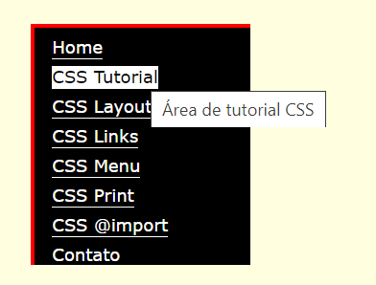

<!DOCTYPE html>

<html lang="pt-BR">

  <head>

    <meta charset="UTF-8" />

    <meta name="viewport" content="width=device-width, initial-scale=1.0" />

    <meta name="description" content="Aula 08 - Exercício 5" />

    <meta name="author" content="Jones Rodrigues" />

    <meta name="keywords" content="HTML, CSS" />

    <title>Aula 08 - Exercício 5</title>

    <style>

      body {

        background-color: antiquewhite;

      }

      .menu {

        margin: auto;

        border-left: red 3px solid;

        border-top: red 3px solid;

        max-width: 150px;

        padding: 1px;

        background-color: #000000;

      }

      .menu ul,

      a {

        color: white;

        list-style: none;

        text-underline-offset: 4px;

        padding: 0;

        position: relative;

        cursor: pointer;

      }

      .tooltip .tooltip-text {

        border-right: black 1px solid;

        border-top: black 1px solid;

        visibility: hidden;

        width: 140px;

        background-color: antiquewhite;

        color: #000000;

        text-align: center;

        padding: 3px;

        position: absolute;

        z-index: 1;

        top: 110%; /* Posição acima do link */

        left: 50%;

        margin-left: 30px;

        opacity: 0;

        transition: opacity 0.3s;

        font-size: 12px;

      }

      .tooltip:hover {

        text-decoration: none;

        color: #000000;

        background-color: antiquewhite;

      }

      .tooltip:hover .tooltip-text {

        visibility: visible;

        opacity: 1;

      }

      .menu li {

        margin-left: 6px;

        font-family: Arial, Helvetica, sans-serif;

        padding: 3px;

        margin-right: 10px;

      }

    </style>

  </head>

  <body>

    <nav>

      <div class="menu">

        <ul>

          <li>

            <a href="#" class="tooltip">Home

              <span class="tooltip-text">Voltar ao Início</span>

            </a>

          </li>

          <li>

            <a href="#" class="tooltip">CSS Tutorial

              <span class="tooltip-text">Área de tutorial CSS</span>

            </a>

          </li>

          <li>

            <a href="#" class="tooltip">CSS Layout

              <span class="tooltip-text">Área de Layouts CSS</span>

            </a>

          </li>

          <li>

            <a href="#" class="tooltip">CSS Links

              <span class="tooltip-text">Tudo sobre Links CSS</span>

            </a>

          </li>

          <li>

            <a href="#" class="tooltip">CSS Menu

              <span class="tooltip-text">Como construir um Menu CSS</span>

            </a>

          </li>

          <li>

            <a href="#" class="tooltip">CSS Print

              <span class="tooltip-text">Impressão CSS</span>

            </a>

          </li>

          <li>

            <a href="#" class="tooltip">CSS @import

              <span class="tooltip-text">Importação CSS</span>

            </a>

          </li>

          <li>

            <a href="#" class="tooltip">Contato

              <span class="tooltip-text">Entre em Contato</span>

            </a>

          </li>

        </ul>

      </div>

    </nav>

  </body>

</html>

1. Crie o seguinte menu horizontal conforme exemplo a baixo

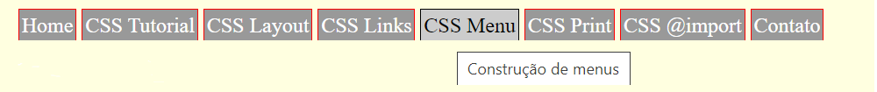

<!DOCTYPE html>

<html lang="pt-BR">

  <head>

    <meta charset="UTF-8" />

    <meta name="viewport" content="width=device-width, initial-scale=1.0" />

    <meta name="description" content="Aula 08 - Exercício 6" />

    <meta name="author" content="Jones Rodrigues" />

    <meta name="keywords" content="HTML, CSS" />

    <title>Aula 08 - Exercício 6</title>

    <style>

      body {

        display: flex;

        align-items: center;

        justify-content: center;

        background-color: rgb(247, 223, 193);

      }

      ul {

        display: block;

        padding: 0;

        margin: 0;

      }

      li {

        display: inline-block;

        margin: 0;

        list-style: none;

      }

      .tooltip {

        background-color: #858585;

        border-top: 1px solid red;

        border-left: 1px solid red;

        border-right: 1px solid red;

        text-decoration: none;

        color: white;

        padding: 2px;

        position: relative; /* Adicionado para posicionar a tooltip corretamente */

      }

      /* Estilo da Tooltip */

      .tooltip .tooltip-text {

        border-right: black 1px solid;

        border-left: black 1px solid;

        border-top: black 1px solid;

        visibility: hidden;

        width: 140px;

        background-color: rgb(255, 245, 232);

        color: #000000;

        text-align: center;

        padding: 3px;

        position: absolute;

        z-index: 1;

        top: 110%; /* Posição acima do link */

        left: 50%;

        margin-left: 30px;

        opacity: 0;

        transition: opacity 0.3s;

        font-size: 12px;

      }

      .tooltip:hover {

        border-top: 1px solid black;

        border-left: 1px solid black;

        border-right: 1px solid black;

        text-decoration: none;

        color: #000000;

        background-color: #cccccc;

      }

      .tooltip:hover .tooltip-text {

        visibility: visible;

        opacity: 1;

      }

    </style>

  </head>

  <body>

    <nav>

      <div class="menu">

        <ul>

          <li>

            <a href="#" class="tooltip"

              >Home

              <span class="tooltip-text">Voltar ao Início</span>

            </a>

          </li>

          <li>

            <a href="#" class="tooltip"

              >CSS Tutorial

              <span class="tooltip-text">Área de tutorial CSS</span>

            </a>

          </li>

          <li>

            <a href="#" class="tooltip"

              >CSS Layout

              <span class="tooltip-text">Área de Layouts CSS</span>

            </a>

          </li>

          <li>

            <a href="#" class="tooltip"

              >CSS Links

              <span class="tooltip-text">Tudo sobre Links CSS</span>

            </a>

          </li>

          <li>

            <a href="#" class="tooltip"

              >CSS Menu

              <span class="tooltip-text">Como construir um Menu CSS</span>

            </a>

          </li>

          <li>

            <a href="#" class="tooltip"

              >CSS Print

              <span class="tooltip-text">Impressão CSS</span>

            </a>

          </li>

          <li>

            <a href="#" class="tooltip"

              >CSS @import

              <span class="tooltip-text">Importação CSS</span>

            </a>

          </li>

          <li>

            <a href="#" class="tooltip"

              >Contato

              <span class="tooltip-text">Entre em Contato</span>

            </a>

          </li>

        </ul>

      </div>

    </nav>

  </body>

</html>

1. Crie o seguinte menu horizontal conforme exemplo a baixo

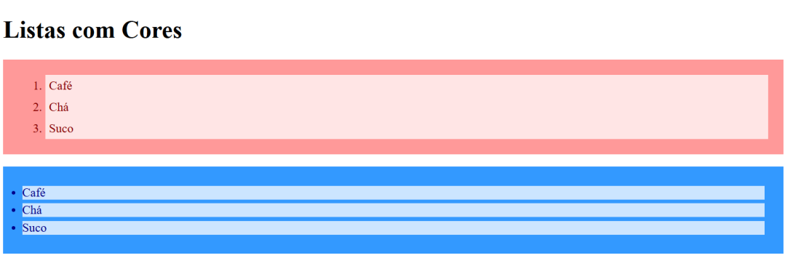

<!DOCTYPE html>

<html lang="pt-BR">

<head>

    <meta charset="UTF-8" />

    <meta name="viewport" content="width=device-width, initial-scale=1.0" />

    <meta name="description" content="Aula 08 - Exercício 7" />

    <meta name="author" content="Jones Rodrigues" />

    <meta name="keywords" content="HTML, CSS" />

    <title>Aula 08 - Exercício 7</title>

    <style>

        .div-ol {

            background-color: #fc86a5;

            padding: 10px;

            margin-bottom: 20px;

        }

        .div-ul {

            background-color: #29a2ff;

            padding: 10px;

        }

        .ol li {

            background-color: #ffd8e3;

            list-style-type: decimal;

            padding: 3px;

            padding-left: 10px;

            margin-right: 10px;

        }

        .ul li {

            text-decoration: dashed;

            background-color: #b8e0ff;

            border: 2px solid #29a2ff;

            margin-left: -20px;

            margin-right: 15px;

        }

    </style>

</head>

<body>

<nav>

    <h1>Lista de Cores</h1>

    <div class="div-ol">

        <ol class="ol">

            <li>Café</li>

            <li>Chá</li>

            <li>Suco</li>

        </ol>

    </div>

    <div class="div-ul">

        <ul class="ul">

            <li>Café</li>

            <li>Chá</li>

            <li>Suco</li>

        </ul>

    </div>

</nav>

</body>

</html>

1. Cria uma lista qualquer onde os marcadores seja .gif

<!DOCTYPE html>

<html lang="pt-BR">

  <head>

    <meta charset="UTF-8" />

    <meta name="viewport" content="width=device-width, initial-scale=1.0" />

    <meta name="description" content="Aula 08 - Exercício 8" />

    <meta name="author" content="Jones Rodrigues" />

    <meta name="keywords" content="HTML, CSS" />

    <title>Aula 08 - Exercício 8</title>

    <style>

      .div-ul {

        margin: 10px auto;

        color: white;

        background-color: #000000;

        padding: 10px;

        border-radius: 10px;

        margin-bottom: 20px;

        width: 400px;

      }

      .ul li {

        background-color: #474747;

        list-style-type: decimal;

        padding: 3px;

        padding-left: 10px;

        margin-right: 10px;

      }

      /* Café */

      #cafe {

        list-style: none; /* Remove o marcador padrão */

        position: relative;

      }

      #cafe::before {

        content: "";

        display: inline-block;

        vertical-align: middle;

        width: 50px; /* Defina o tamanho desejado */

        height: 50px;

        margin-right: 8px;

        background-image: url("https://cdn.pixabay.com/photo/2016/03/30/21/59/coffee-beans-1291656_1280.jpg");

        background-size: contain;

        background-repeat: no-repeat;

      }

      /* Feijão */

      #feijao {

        list-style: none; /* Remove o marcador padrão */

        position: relative;

      }

      #feijao::before {

        content: "";

        display: inline-block;

        vertical-align: middle;

        width: 50px; /* Defina o tamanho desejado */

        height: 50px;

        margin-right: 8px;

        background-image: url("svg-feijao.jpg");

        background-size: contain;

        background-repeat: no-repeat;

      }

      /* Arroz */

      #arroz {

        list-style: none; /* Remove o marcador padrão */

        position: relative;

      }

      #arroz::before {

        content: "";

        display: inline-block;

        vertical-align: middle;

        width: 50px; /* Defina o tamanho desejado */

        height: 50px;

        margin-right: 8px;

        background-image: url("https://cdn.pixabay.com/photo/2020/05/29/19/33/rice-5236375_1280.jpg");

        background-size: contain;

        background-repeat: no-repeat;

      }

      #cafe::before,

      #feijao::before,

      #arroz::before {

        transition: width 0.2s, height 0.2s;

      }

      #cafe:hover::before,

      #feijao:hover::before,

      #arroz:hover::before {

        width: 100px; /* Novo tamanho ao passar o mouse */

        height: 100px;

      }

    </style>

  </head>

  <body>

    <nav>

      <div class="div-ul">

        <h1>Lista do Mercado</h1>

        <ul class="ul">

          <li id="cafe">Café</li>

          <li id="feijao">Feijão</li>

          <li id="arroz">Arroz</li>

        </ul>

      </div>

    </nav>

  </body>

</html>